部门审核操作手册

文档信息
项目 | 说明
文档版本 | 1.1（图文并茂）
适用角色 | 部门管理员 / 部门业务经办（课题组或部门侧招聘负责人）
主要目标 | 维护本部门招聘岗位的申请与发布流程中的部门侧工作；对流转至本部门的应聘简历进行审核
配图来源 | 录屏截帧 docs/video_frames/frame_001.png

配图说明
截图路径相对于 `docs/standard-manual/`，指向 `../video_frames/`。

1. 角色说明
部门侧用户在本系统中通常负责：
1. 岗位发布管理（部门发起）：创建或维护本部门拟招聘岗位信息，发起发布申请，配合人事完成岗位上线。
2. 部门简历审核：在人事处完成前置环节后，对进入「部门审核」环节的应聘人员进行通过或驳回。
具体菜单权限以管理员授权为准。

2. 系统访问与通用操作

2.1 访问与登录
- 访问单位公布的系统地址（例如 `http://10.28.12.15/`），使用部门侧账号登录后台。

2.2 首页与后台切换
步骤 | 操作说明
1 | 登录后默认进入后台
2 | 【返回首页】：返回门户/首页
3 | 【个人中心】：进入个人相关功能或返回后台导航（以实际菜单为准）

3. 岗位发布管理（部门侧：发布申请）
对应菜单：【岗位发布管理】（子项含：发布申请、岗位审核、岗位发布、综合查询 等；部门侧重点使用 发布申请，后续与人事协同完成审核与发布。）

3.1 发布申请
步骤 | 操作说明
1 | 后台进入 【岗位发布管理】 → 【发布申请】
2 | 点击 【新增】，在弹出窗口中填写岗位信息（如：招聘部门、课题组、咨询电话、邮箱、岗位名称、岗位分类、岗位类型、研究方向、人数、学历学位、专业、工作年限等，**必填项以页面 * 标注为准**）
3 | 保存后可通过 【编辑】 继续修改
4 | 信息确认无误后，点击 【申请】，发起岗位发布审核流程
参考界面要点（与录屏一致）：
- 列表支持按条件 查询 / 重置，支持 新增、导出、导入（以权限为准）。
- 「新增」表单中 招聘岗位分类、岗位类型 等可能为选项组，需按实际招聘需求选择。
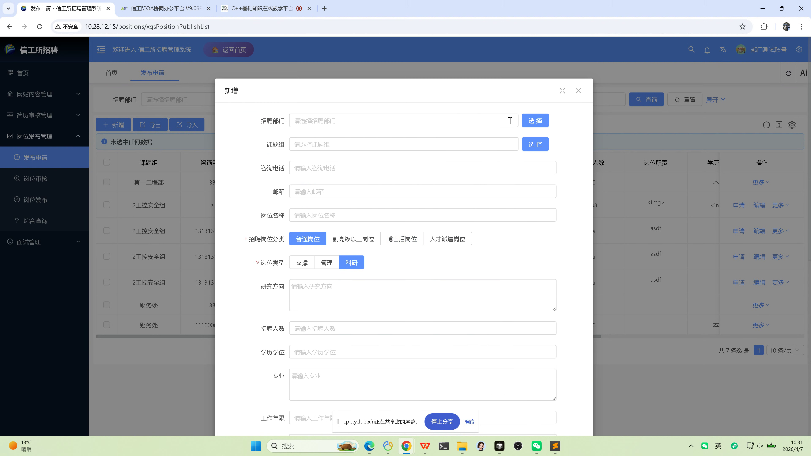
图 3-1 岗位发布管理 — 发布申请：点击「新增」后的岗位信息表单（招聘部门、课题组、岗位分类与类型等为关键字段）

3.2 综合查询（可选）
步骤 | 操作说明
1 | 进入 【岗位发布管理】 → 【综合查询】
2 | 查看本部门或权限范围内已发起的岗位记录（状态以列表字段为准）
说明： 岗位信息审核（同意/驳回招聘岗位本身）与 点击发布 使岗位在「招聘信息」中可见，通常由人事处在对应菜单完成；部门需与人事流程对齐。详见《人力处审核操作手册》。

4. 简历审核（部门审核环节）
对应菜单：【简历审核管理】 → 【部门审核】

4.1 处理流程
步骤 | 操作说明
1 | 在 【人力处收集】 环节中已通过的简历，会进入 【部门审核】 列表（仅显示权限内数据）
2 | 点击 【详情】 查看应聘人员简历与材料
3 | 点击 【审核】，在审核意见中选择 同意 或 驳回

4.2 业务关系
- 顺序：应聘人员投递 → 人力处收集审核 → 部门审核（本手册）→ 人力处审核（后续环节，由人事处理）。
- 部门驳回时，请按单位制度填写清晰意见，便于求职者与人事跟进。

5. 注意事项
项目 | 说明
权限 | 仅能操作被授权的组织范围与菜单；无菜单请联系系统管理员
数据一致性 | 岗位字段（部门、人数、学历等）应与用人计划一致，避免反复退回
时效 | 建议在单位规定时限内完成部门审核，以免影响后续人力处与面试安排

6. 常见问题提示
现象 | 建议处理
看不到「部门审核」数据 | 确认前置「人力处收集」是否已通过；筛选条件是否过窄
无法新增发布申请 | 检查角色权限与部门数据权限
找不到「综合查询」记录 | 确认岗位是否已由本部门发起、时间范围与筛选条件
（完）

